附件2：
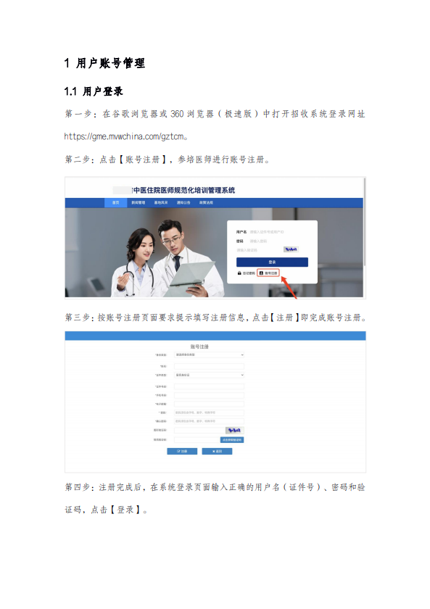
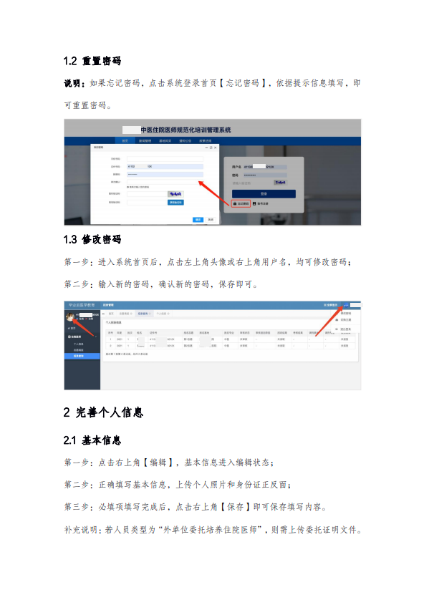
报名流程： 注册时候请选择注册为“住院医师”，若填报时出现
问题请及时向工程师告知，及时处理。

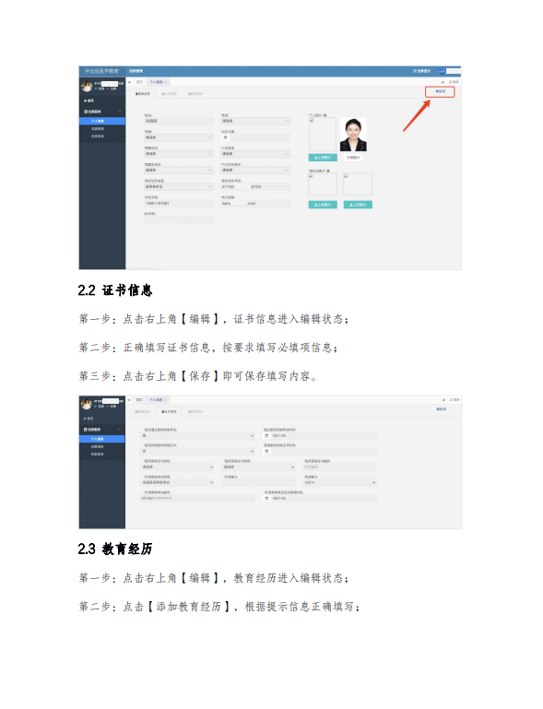
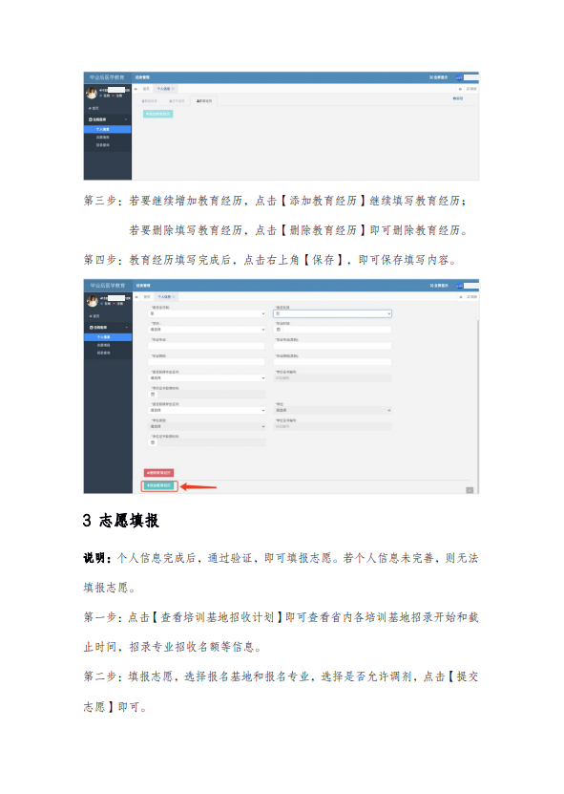
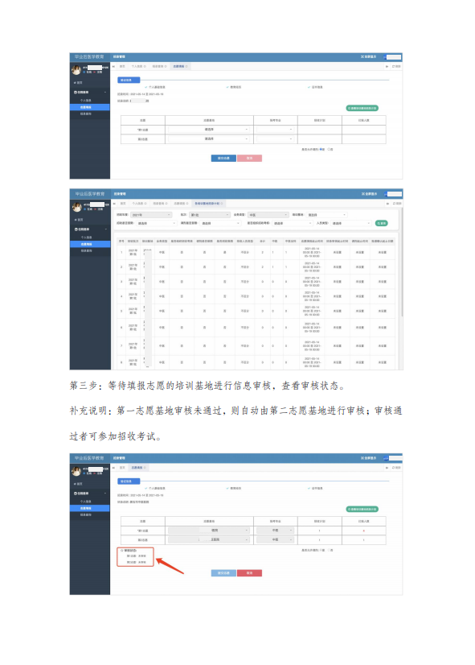
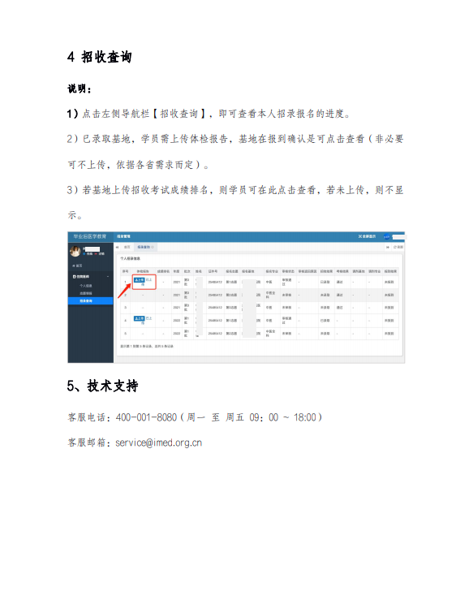

附件3
贵州省脱贫县及所属市、州名单
序号 | 所属市、州 | 脱贫县（以前的贫困县） | 备注
1 | 六盘水 | 六枝特区
2 | 六盘水 | 水城县
3 | 六盘水 | 盘州市
4 | 遵义市 | 桐梓县
5 | 遵义市 | 正安县
6 | 遵义市 | 道真县
7 | 遵义市 | 务川县
8 | 遵义市 | 凤冈县
9 | 遵义市 | 湄潭县
10 | 遵义市 | 习水县
11 | 遵义市 | 赤水市
12 | 安顺市 | 西秀区
13 | 安顺市 | 平坝区
14 | 安顺市 | 普定县
15 | 安顺市 | 镇宁县
16 | 安顺市 | 关岭县
17 | 安顺市 | 紫云县
18 | 毕节市 | 七星关区
19 | 毕节市 | 大方县
20 | 毕节市 | 黔西县
21 | 毕节市 | 织金县
22 | 毕节市 | 纳雍县
23 | 毕节市 | 威宁县
24 | 毕节市 | 赫章县
25 | 铜仁市 | 碧江区
26 | 铜仁市 | 万山区
27 | 铜仁市 | 江口县
28 | 铜仁市 | 玉屏县
29 | 铜仁市 | 石阡县
30 | 铜仁市 | 思南县
31 | 铜仁市 | 印江县
32 | 铜仁市 | 德江县
33 | 铜仁市 | 沿河县
34 | 铜仁市 | 松桃县
35 | 黔西南州 | 兴仁县
36 | 黔西南州 | 普安县
37 | 黔西南州 | 晴隆县
38 | 黔西南州 | 贞丰县
39 | 黔西南州 | 望谟县
40 | 黔西南州 | 册亨县
41 | 黔西南州 | 安龙县
42 | 黔东南州 | 黄平县
43 | 黔东南州 | 施秉县
44 | 黔东南州 | 三穗县
45 | 黔东南州 | 镇远县
46 | 黔东南州 | 岑巩县
47 | 黔东南州 | 天柱县
48 | 黔东南州 | 锦屏县
49 | 黔东南州 | 剑河县
50 | 黔东南州 | 台江县
51 | 黔东南州 | 黎平县
52 | 黔东南州 | 榕江县
53 | 黔东南州 | 从江县
54 | 黔东南州 | 雷山县
55 | 黔东南州 | 麻江县
56 | 黔东南州 | 丹寨县
57 | 黔南州 | 荔波县
58 | 黔南州 | 贵定县
59 | 黔南州 | 瓮安县
60 | 黔南州 | 独山县
61 | 黔南州 | 平塘县
62 | 黔南州 | 罗甸县
63 | 黔南州 | 长顺县
64 | 黔南州 | 龙里县
65 | 黔南州 | 惠水县
66 | 黔南州 | 三都县

